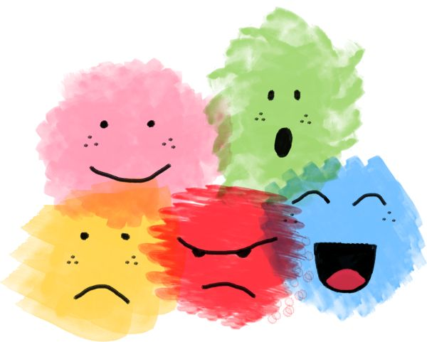
REGULAMIN KONKURSU
„Jak wyglądają emocje?”

1. Cele konkursu:
- rozwijanie umiejętności plastycznych, kreatywności i wyobraźni dzieci,
- kształtowanie umiejętności rozpoznawania i wyrażania emocji poprzez sztukę,
- promowanie twórczości dziecięcej na terenie całego kraju,
- uwrażliwianie na potrzeby emocjonalne własne i innych osób,

2. Warunki uczestnictwa:
- Konkurs ma charakter ogólnopolski i przeznaczony jest dla dzieci w wieku 3–6 lat.
Prace będą oceniane w następujących kategoriach wiekowych:
3–4 latki
5–6 latki

- Zadaniem uczestników jest wykonanie pracy plastycznej przedstawiającej wybraną emocję (np. radość, smutek, złość, strach, zdziwienie, miłość itp.) lub różne emocje w dowolnej interpretacji.

- Prace mogą być wykonane w dowolnej technice płaskiej: rysowanie, malowanie, wyklejanie, collage – format A4.

- Każda praca powinna zawierać metryczkę:
− imię i nazwisko dziecka,
− wiek dziecka,
− nazwę i adres przedszkola/szkoły
− adres zamieszkania dziecka,

3. Termin i miejsce nadsyłania prac:
- Prace należy przesłać do dnia 10 kwietnia 2026 r. (decyduje data stempla pocztowego).
- Prace należy przesyłać na adres organizatora konkursu (z dopiskiem „Konkurs – Jak wyglądają emocje?”).

4. Nagrody:
Jury powołane przez organizatora przyzna I, II i III miejsce w każdej kategorii wiekowej.
Laureaci otrzymają dyplomy oraz nagrody rzeczowe.
(www.zssnr3krakow.pl)
Kryteria oceny prac:
- zgodność z tematem konkursu,
- pomysłowość i oryginalność
- samodzielność wykonania
- estetyka pracy.

5. Ogłoszenie wyników:
Wyniki konkursu zostaną ogłoszone 24 kwietnia 2026 r. na stronie internetowej organizatora (www.zssnr3krakow.pl) oraz w mediach społecznościowych szkoły..

Wszelkie pytania można kierować do organizatora konkursu:
Urszula Kędziora e-mail: ukedziora@szkola.usdk.pl
Anna Złomańczuk e-mail: azlomanczuk@szkola.usdk.pl

6. Postanowienia końcowe:
- Prace przechodzą na własność organizatora i nie będą odsyłane.
- Organizator zastrzega sobie prawo do publikacji prac konkursowych (strona internetowa, media społecznościowe, materiały promocyjne) wraz z imieniem i nazwiskiem autora.
- Udział w konkursie jest równoznaczny z akceptacją niniejszego regulaminu.

Załącznik

Oświadczenie o wyrażeniu zgody na udział dziecka w konkursie
oraz na przetwarzanie danych osobowych

Metryczka pracy

Imię i nazwisko dziecka
……………………………………..…………………………………………………………..
Wiek……………..
Nazwa i adres placówki ……………………………….…………………………………..……
Adres zamieszkania dziecka ……………………………………………………………………
Imię i nazwisko rodzica/opiekuna prawnego …………………………………………………...

Oświadczam, że zapoznałam/em się z Regulaminem Ogólnopolskiego Konkursu Plastycznego pt. „Jak wyglądają emocje?” i w pełni akceptuję jego treść.
Wyrażam zgodę na przetwarzanie danych osobowych zawartych w metryczce pracy w celu organizacji i przeprowadzenia konkursu oraz publikacji wyników i prac konkursowych na stronie internetowej oraz w mediach społecznościowych organizatora.
Klauzula informacyjna dotycząca przetwarzania danych osobowych:
Administratorem danych osobowych uczestników konkursu jest organizator konkursu. Dane osobowe przetwarzane będą na podstawie wyrażonej zgody w celu realizacji konkursu, ogłoszenia wyników oraz publikacji prac. Podanie danych jest dobrowolne, jednak niezbędne do udziału w konkursie.

......................................................................................................................................................
(data i czytelny podpis rodzica/prawnego opiekuna dziecka)

